**电 子 科 技 大 学**

**实 验 报 告**

**指导教师：廖小丽**

**实验地点：主楼西420 实验时间：6.27**

**一、实验室名称：**  医学仪器实验室

**二、实验项目名称：**心电信号的陷波除噪

**三、实验学时：**２学时

**四、实验原理：**

在采集到的心电信号中最大的干扰分别为50Hz工频干扰和35Hz肌电干扰。这两种干扰都集中在一个频率上，其所在频率的附近包含着我们所需的信号，所以不能整体通过高通或低通滤除，这就要求我们使用陷波器将单一频率滤除。目前市面上有一些公司制作的现成的50Hz滤波芯片，但价格较高。常用的滤波芯片有UAF42以及我们采用的LMF100，UAF42精度较高，能起到较好的滤波效果，但价格较高。LMF100是一款通用滤波芯片，通过外接电阻的阻值以及连接方法可以实现高通、低通、带通、带阻以及陷波电路。本模块就通过一个LMF100芯片构建了两个陷波器，分别滤除50Hz和35Hz的干扰信号。LMF100陷波的原理是输入一个时钟信号fCLK，滤除的频率为fCLK/100。因此需要一个单片机专门为LMF100提供5KHz和3.5KHz两种时钟信号，便可以达到陷波效果。信号经过LMF100陷波后，会产生高频干扰，这是由电路本身产生的，所以要再加一级低通滤波，得到较为平滑的波形。

陷波模块还有双T陷波，文氏桥陷波，有源双T陷波，反相带通叠加式，反相带通桥式。这几种陷波的制作难度和Q值略有不同，可以根据实际需要选用

**五、实验目的：**

学习搭建陷波器的方法。

**六、实验内容：**

搭建陷波电路，滤除心电信号中50Hz的工频干扰和35Hz的肌电干扰。

**七、实验器材（设备、元器件）：**

心电采集实验箱、电脑、心电电极夹、连接线、电烙铁、电路板制作工具、螺丝刀

**八、实验步骤：**

**1．利用板上的信号源调试电路**

（1） 利用板上的电源为模块供电。

（2） 利用板上的信号源为模块提供信号。

（3） 用示波器观察陷波模块信号输出端，查看波形，对比模块前后信号，观察效果。

**2．测量人体的心电**

（1） 将底板上的开关拨到ECG端。

（2） 连接心电电极夹。

（3） 检测人体心电并用示波器观察输出波形。

**3.** **自制模块**

根据实验提供模块电路原理图自制PCB图，制作模块取代标准模块重复实验。

**九、实验制作电路及观测结果分析：**

本次实验前曾查阅资料并绘制了50Hz的两种陷波电路，分别是无源双T和有源陷波，最后由于时间原因以及所提供的电阻和电容都是近似值，精度不高，所以担心陷波时有源陷波陷波Q值较大，可能会存在陷波中心频率偏移50Hz，导致效果很差，所以选用了中心频率为50Hz的双T陷波。

1．电路仿真：

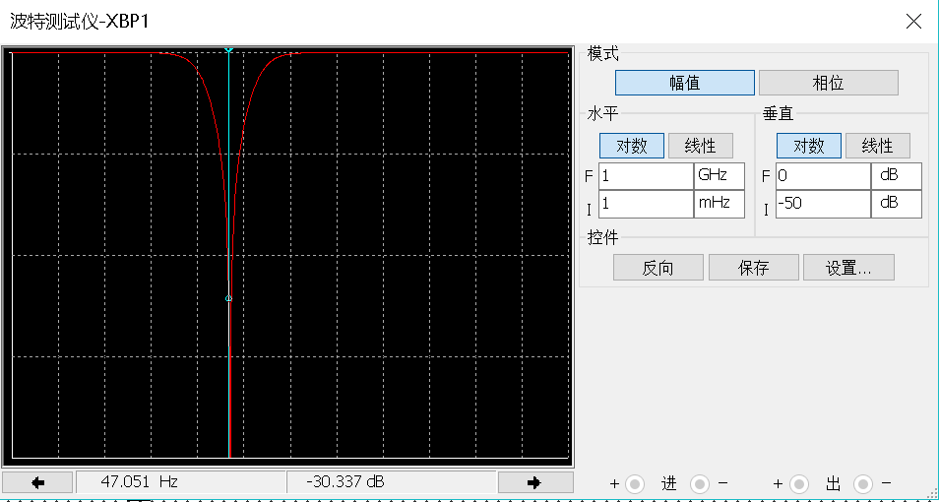

图1.1 双T仿真

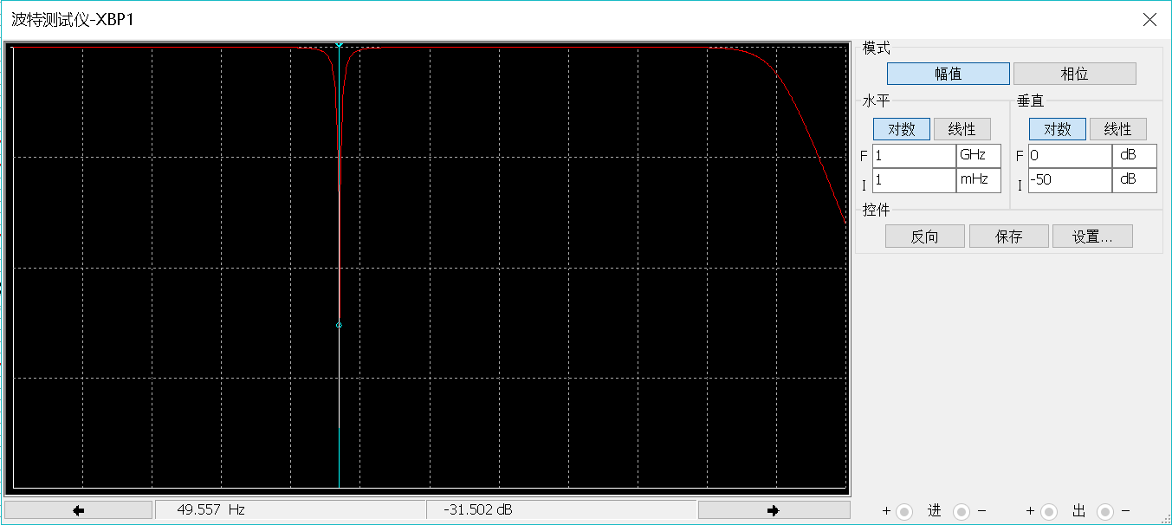

图1.2 有源陷波仿真

可以从图中直观的看到，双T陷波的Q值更低，而有源陷波的陷波频带非常窄。

2．陷波模块PCB图：

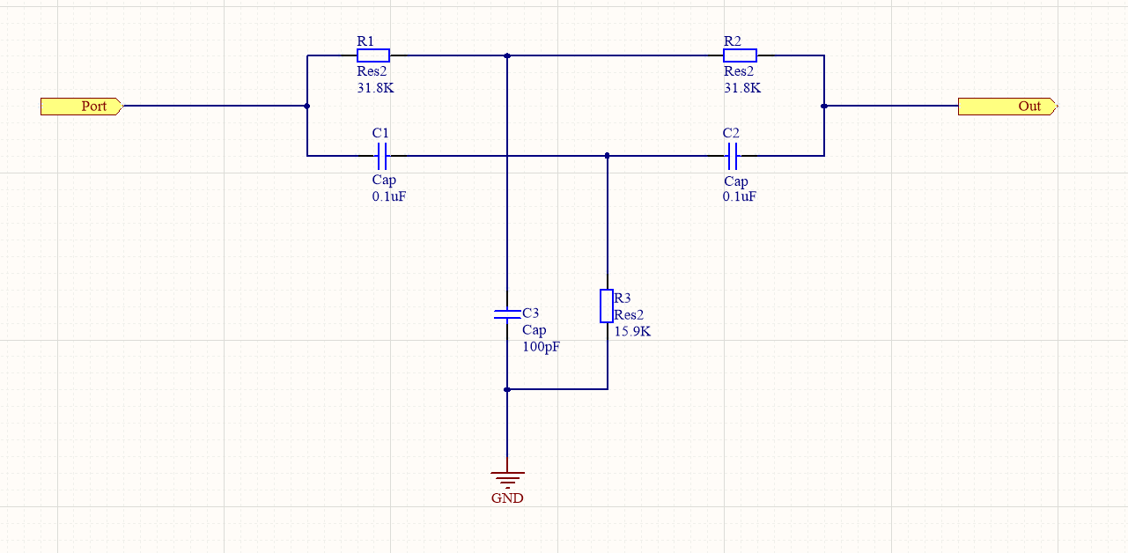

图1.1 双T陷波原理图

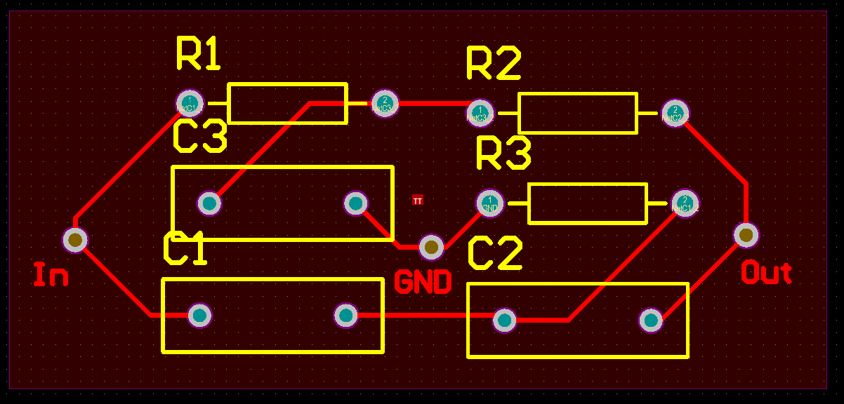

图2.2 双T陷波PCB

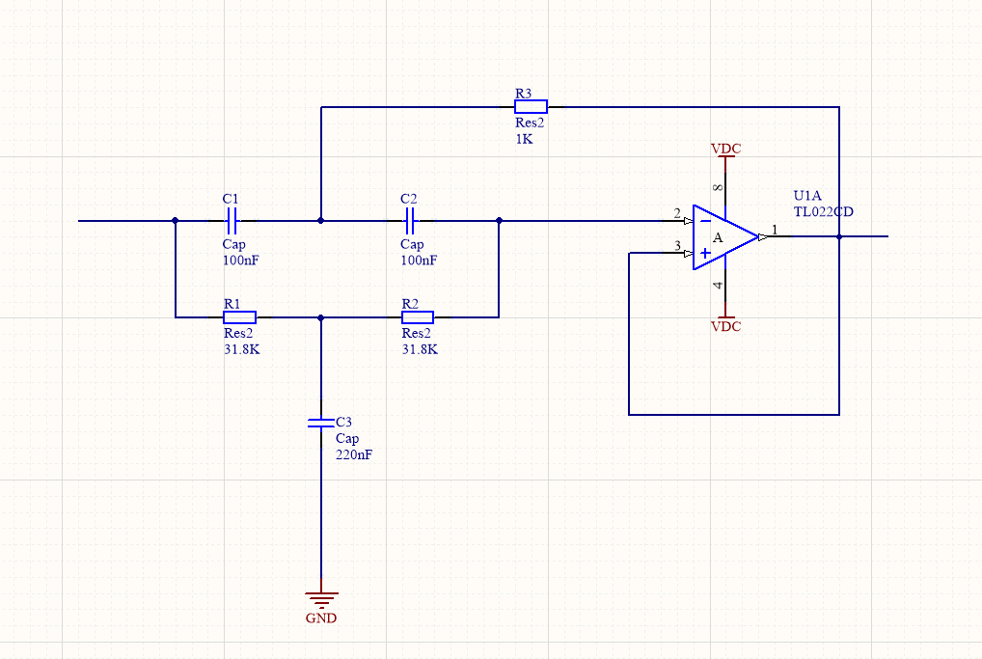

图2.3 有源陷波原理图

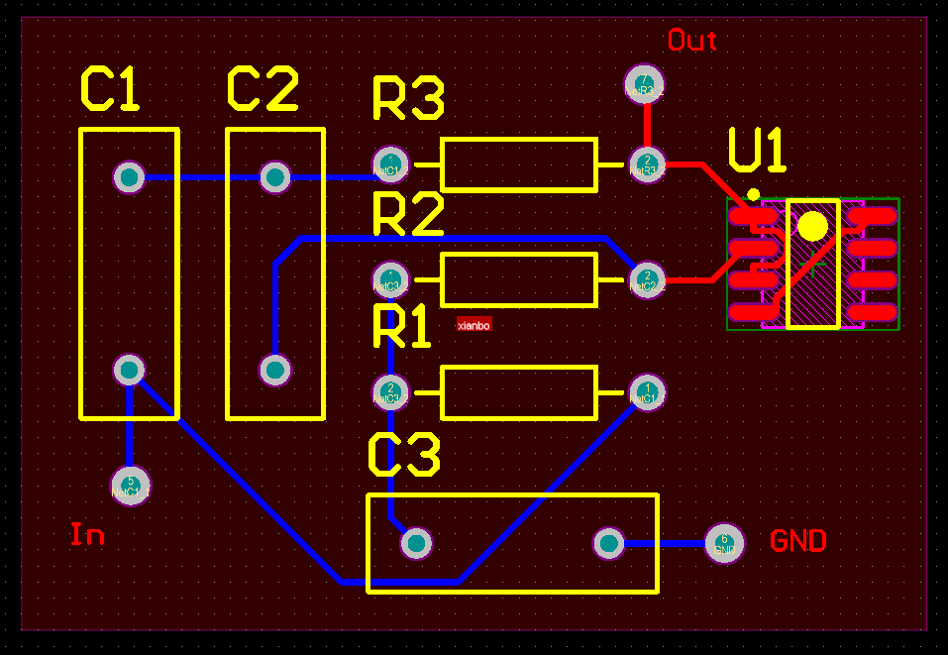

图2.4 有源陷波PCB

3．结果分析：

本次实际制作由于时间原因只做了双T陷波模块，心电信号陷波电路模块实物如下图所示：

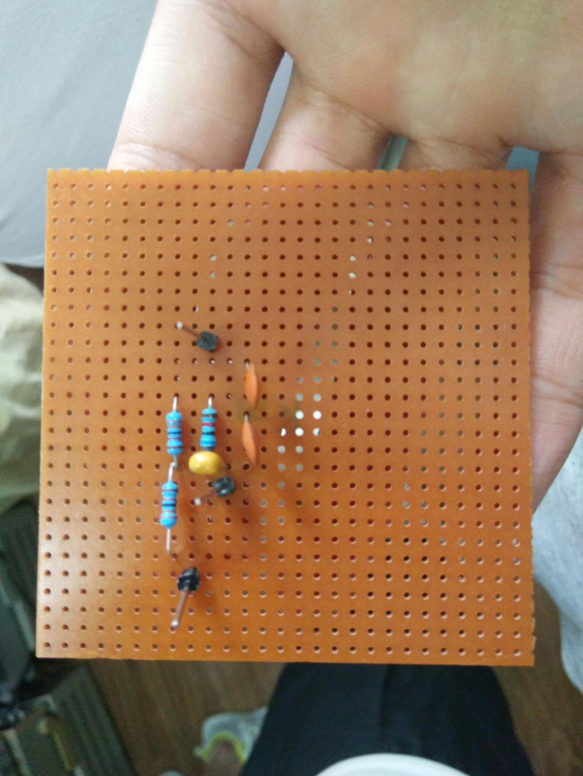

正面

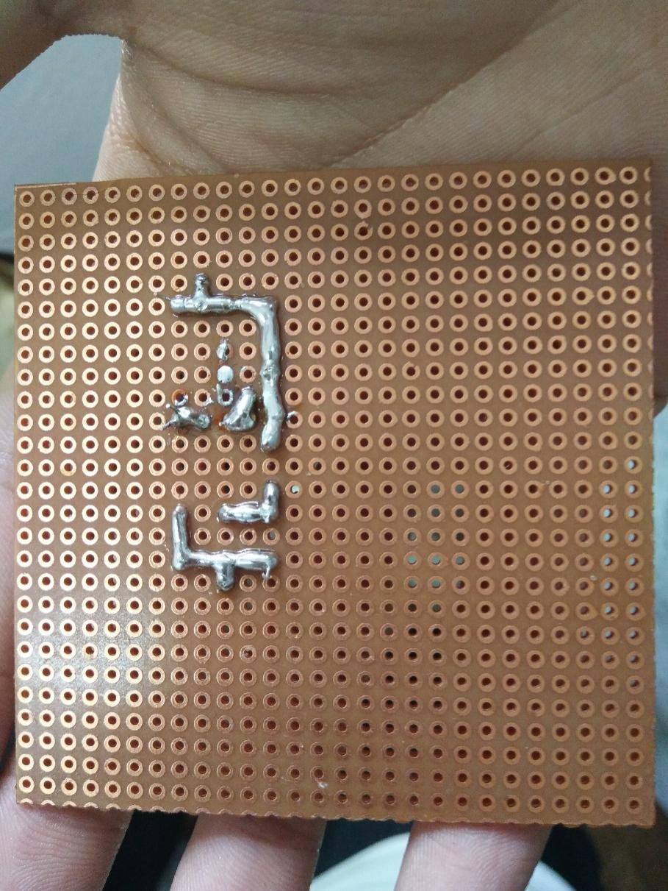

反面

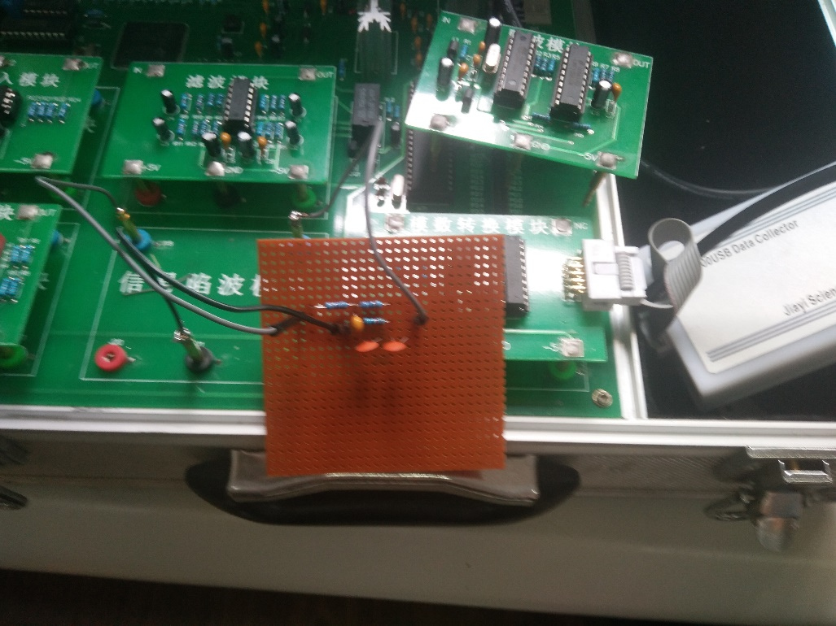

连线

用自制模块取代标准模块后所得波形如下图所示。

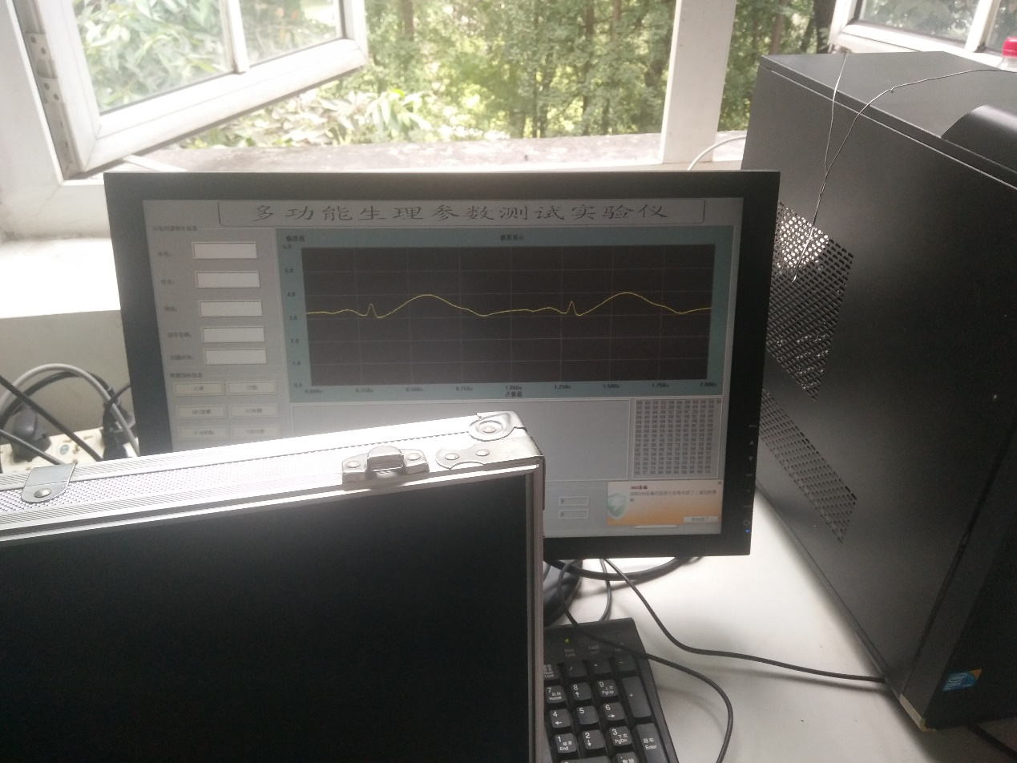

图中的信号肉眼不可见50Hz工频干扰，但是波形存在着严重的失真，R波尖峰变得幅度很小。

一开始没有找到0.2uF的电容，先后尝试用0.22uF的电容和两个0.1uF的电容并联代替。后来找到了0.2uF的电容，换上之后差别不大，效果依然不好，采用示波器输入50Hz左右的正弦信号，发现陷波的中心频率略微偏离50Hz，在51Hz附近。

**十、实验结论：**

50Hz的双T陷波器效果较差，R波尖峰被明显削弱。

**十一、总结及心得体会：**

本次实验，制作了无源双T陷波器，没有用单片机加滤波芯片实现的模块效果好，而且只对50Hz进行了陷波，没有对35Hz左右的肌电信号进行陷波。

查阅资料和计算仿真，50hz双T陷波的Q值很小，阻带很宽，可能削弱了R波所在的频率。采用更高Q值的电路可能取得更好的效果

**十二、对本实验过程及方法、手段的改进建议：**

本次实验时间比较仓促，希望以后实验能有更多时间来完成。希望以后能有更多可选的的实验项目，心电模块之前其他必修和选修的课程已经做过了，希望能多接触一些心电脑电之外的医学仪器。

**报告评分：**

**指导教师签字：**